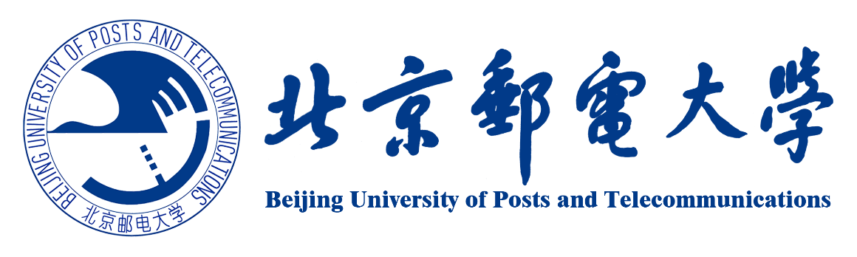

北京邮电大学2019年高新“标杆课程”

课程简介
《多专业融合协同创新技术》课程简介
课程名称：多专业融合协同创新技术
（英文名称，Multi-specialty Integration and Collaborative Innovation Technology）
课程编号：2022100150
学分/学时：4/80
适用专业：全校工科专业
先修课程：高等数学、电子电路学基础、数字电路与逻辑设计、信号与系统、算法与数据结构
内容提要：
【课程框架】为“1个核心方向+1个核心服务平台+1个企业资源+7个核心学院”，即以全球共性的前沿领域——智慧交通为课程建设方向，以WIN创新实践基地为核心服务平台，结合北京移动在移动大数据和能力开放平台的资源，联合双创学院、信通院、计算机学院、电子院、理学院、数媒院以及经管院共7个学院共同研发,着重于课程内容的理工融和、科教融和和产教协同。
【课程内容与授课模式】本课程以智慧交通中的产业需求为切入点，以创新产品开发为核心，以团队合作为载体，依托真实企业资源，不仅融入与智慧交通相关的产业前沿、设计思维、商业训练等知识模块，同时将电路、大数据、人工智能等相关知识模块融入项目实践中，强调打破专业藩篱，通过跨界学习和团队实践，使学生掌握全球化背景下创新创业理论、方法和工具，拓展学生的创新力，培养学生的首创竞赛和企业家精神。
备注: 1、采用A4纸，上下页边距为2厘米，左右页边距为2.5厘米，行距为1.5倍。
2、所有说明性文字填写时要删去，此备注也要删去。

